**Малоизвестные факты о произведениях Уильяма Шекспира, которые вас удивят**

Задумывались ли вы, что мы знаем о жизни и творчестве Шекспира на самом деле? Его пьесы известны по всему миру, но за его жизнью скрываются интересные и малоизвестные факты. Давайте раскроем несколько тайн величайшего драматурга!

[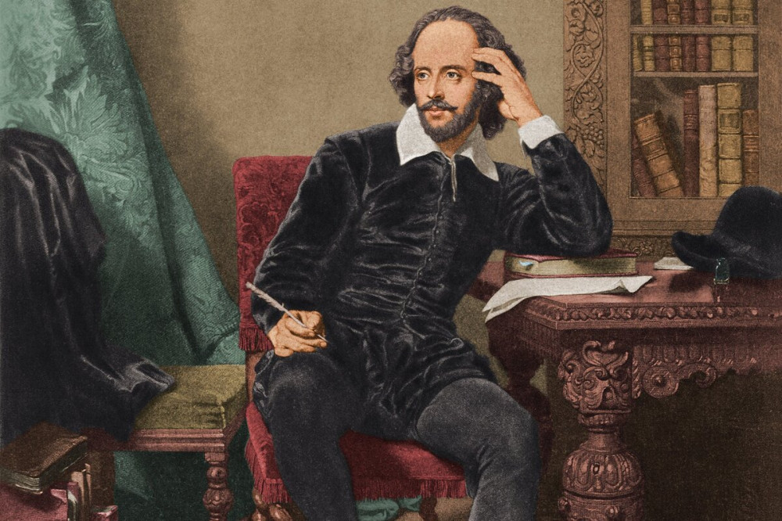](https://emosurff.com/i/0008yE00gvNw/untitled.jpeg)

Загадка истинной даты рождения. Хотя точная дата рождения Уильяма Шекспира неизвестна, считается, что он был крещен 26 апреля 1564 года в городе Стратфорд-апон-Эйвон. Таким образом, предполагается, что его день рождения приходится на 23 апреля, что совпадает с Днем Святого Георгия, патрона Англии.  
  
* * *  
  
Писатель-актер. Шекспир был не только великим драматургом, но и актером. Он был членом труппы "Королевских актеров", известных также как "Компания лорда Чемберлена". Шекспир не только написал свои пьесы, но и исполнял в них роли на сцене.  
  
* * *  
Интересен факт, что когда на сцене ставился «Гамлет», Шекспир играл тень убитого отца принца.  
  
* * *  
  
До наших дней дошли 154 сонета, 38 пьес, 4 поэмы и 3 эпитафии, принадлежащие перу Шекспира.  
  
* * *  
  
Лишь спустя 100 лет после предполагаемой смерти великого драматурга библиотека Кембриджского университета приобрела экземпляр Первого фолио (первого собрания пьес Шекспира, изданного в 1623 году).  
  
* * *  
  
В 1737 году поэт Александр Поуп впервые назвал Шекспира «божественным».  
  
* * *  
  
В произведениях Шекспира 28 289 уникальных словоформ, 12 493 встречаются только один раз.  
  
* * *  
  
6,166 миллиона долларов заплатили в 2001 году на аукционе Christie’s в Нью-Йорке за один из экземпляров первого собрания пьес Шекспира. Примерно 750 экземпляров Первого фолио были изданы в 1623 году. Из них до наших дней дошло около трети.

[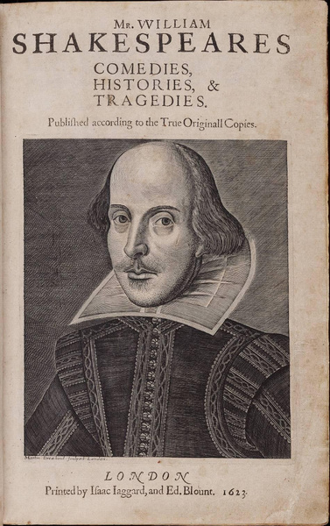](https://emosurff.com/i/0008yG00oIM7/1712070298_1.jpg)

Титульный лист Первого фолио

О жизни Шекспира мало что известно. Вследствие этого существует версия, будто его произведения принадлежат вовсе не ему, а другому автору, или даже целой группе людей.  
  
* * *  
  
34 трупа, согласно подсчетам доктора искусствоведения Александра Аникста, упоминается в самой кровавой пьесе Шекспира «Тит Андроник». Уже в начале трагедии на сцену вносят гроб с останками 20 сыновей Тита Андроника, погибших в боях. Кроме того, по ходу пьесы персонажи совершают 14 убийств, отрубают три руки и отрезают один язык.  
  
* * *  
  
Уильям Шекспир женился в 18-летнем возрасте на 26-летней Энн Хатауэй. В этом браке у них родилось трое детей.  
  
* * *  
  
157 лет (с 1681 по 1838 год) на английской сцене исполняли переписанного «Короля Лира» (редакция Наума Тейта). Пьеса имела счастливый конец, в котором Корделия была спасена от смерти.  
  
* * *  
  
1 пьеса считается утраченной. «Карденио», написанная, как предполагается, по мотивам эпизода из романа Сервантеса «Дон Кихот», в 1653 году была занесена в регистр гильдии книгопечатников и издателей. Но ни рукопись, ни ее переписи не сохранились. Предположительно, оригинал был скрыт издателем Льюисом Теобальдом, использовавшим похожий сюжет.  
  
* * *  
  
181 название растений упоминается в произведениях Шекспира. В 1916 году, в честь 300-летия со дня его смерти, в Центральном парке Нью-Йорка был открыт «Сад Шекспира» с растениями, фигурирующими в сонетах и пьесах. Вдоль дорожек — бронзовые таблички с соответствующими цитатами из произведений. Например:  
  
«Вот майоран, вот мята и лаванда,  
Вот ноготки, что спать ложатся с солнцем  
И с солнцем пробуждаются в слезах,  
И это все — цветы средины лета,  
Они подходят людям средних лет».  
Зимняя сказка

[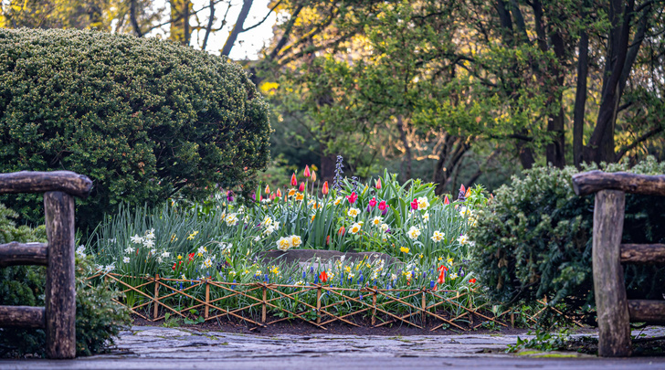](https://emosurff.com/i/0008yH00lmZw/1712070319_2.jpg)

Шекспировский сад в Нью-Йорке

Со временем Шекспир стал настолько богат, что смог позволить себе приобрести усадьбу Нью-Плэйс, которая по размеру была второй в Стратфорде.  
  
* * *  
  
Помимо этого, Шекспир вместе с другими актерами построил в Лондоне знаменитый театр «Глобус», а также купил театр «Блэкфрайерс».  
  
* * *  
  
Согласно подсчетам специалистов, около 20 000 музыкальных произведений, так или иначе, связаны с творчеством Шекспира.  
  
* * *  
  
Интересен факт, что ни один из 4-х внуков драматурга не оставил после себя потомков.  
  
* * *  
  
  
2191 раз в текстах пьес, сонетов и стихотворений Уильяма Шекспира употребляется слово love в разных формах. В литературном наследии Александра Пушкина слова «любовь» и «любить» встречаются 1244 раза.  
  
2191 / 1244 = 1,76. Шекспир успел сказать о любви почти в два раза больше, чем Пушкин.